<style type="text/css"> p { text-align: left;} .reveal pre code { height: 100%; max-height: 100%; box-sizing: border-box; } </style>
- Warunki:
  - if
  - switch - lista wyboru
- Pętle:
  - while
  - for
  - do while
- Skok
  - goto - NAJLEPIEJ NIE UŻYWAĆ!!!!
  - continue - kontynuacja pętli
  - break - przerwanie pętli lub instrukcji switch
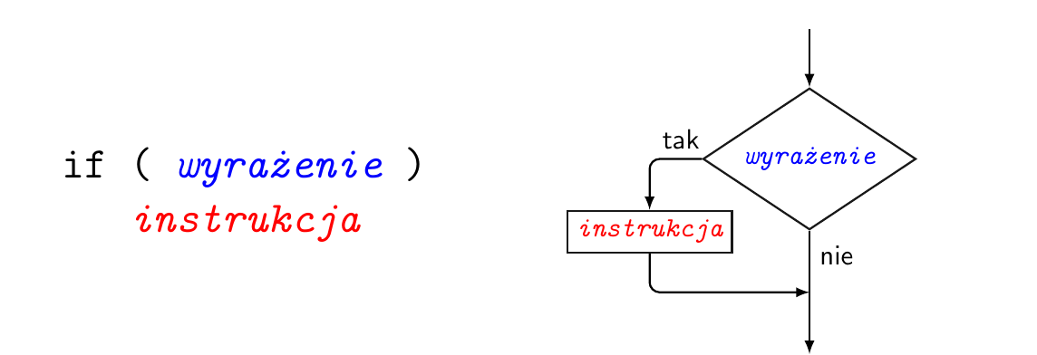
#include <stdio.h>
/* program sprawdza czy podana liczba jest dodatnia */
int main()
{
float x;
printf("Podaj liczbe: ");
scanf("%f", &x);
if( x > 0 )
printf("Liczba %f jest wieksza od zera\n", x);
return 0;
}
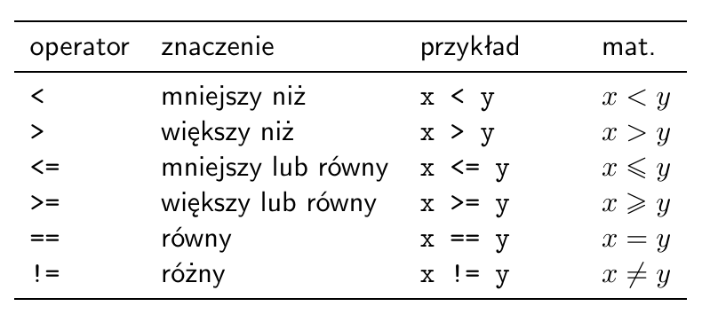
Operator = to operator przypisania wartości do zmiennej a operator == to operator sprawdzający, czy wartości są równe.
int x = 0;
if ( x = 1 ) printf("Czy to jest błąd?");
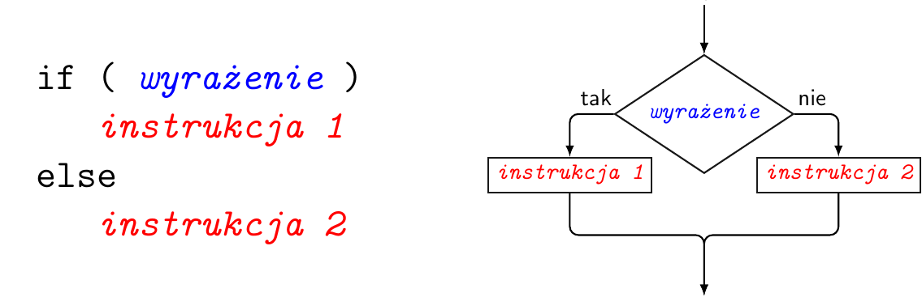
#include <stdio.h>
/* program sprawdza czy podana liczba jest parzysta */
int main()
{
int x;
printf("Podaj liczbe calkowita: ");
scanf("%d", &x);
if( x % 2 == 0 )
{
printf("Liczba %d jest parzysta\n", x);
}
else
{
printf("Liczba %d jest nieparzysta\n", x);
}
return 0;
}
W języku C nie ma typu logicznego.
Wartość całkowita 0 jest fałszem a wartość całkowita różna od 0 - prawdą.
if ( 1 ) printf("Prawda czy fałsz?");
Rozszerz działanie programu z ostatniego ćwiczenia (sprawdzającego, czy liczba jest parzysta) o następujące operacje:
- wyświetl informację, czy podana liczba jest podzielna przez 3,
- wyświetl informację o tym, czy ostatnią cyfrą podanej liczby jest 1,
- jeśli liczba jest większa niż 100 to wyświetl ostanie 2 cyfry liczby
Napisz program do wyznaczania miejsc zerowych równania kwadratowego
Dane: trzy liczby rzeczywiste określające parabolę: , ,
Wynik: informacja o ilości miejsc zerowych (lub ich braku) oraz wartości miejsc zerowych ,
Uwaga Do obliczania pierwiastka kwadratowego wykorzystaj funkcję sqrt() z biblioteki math.h.
Kompilując program korzystający z funkcji matematycznych dla kompilatora GCC należy dodać opcję -lm, np.:
cc -lm pierwiastek.c -o pierwiastek
Przykład:
1
2
3
Brak miejsc zerowych
1
-4
-4
Jedno miejsce zerowe 2.000000
1
0
-4
Dwa miejsca zerowe -2.000000 i 2.000000
Do programu obliczającego pierwiastki równania kwadratowego dodaj instrukcje weryfikujące, czy rzeczywiście oraz .
Sprawdź, czy program poprawnie wyznacza miejsca zerowe równania oraz .
Jeśli występują niedokładności to popraw program w taki sposób aby je zniwelować.
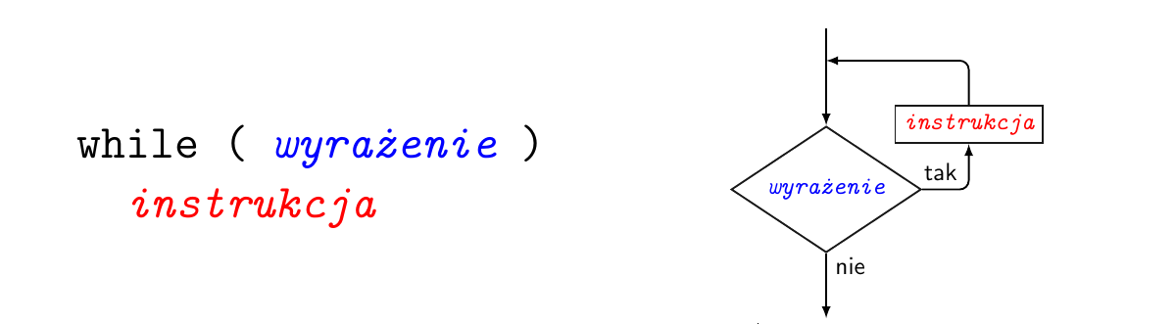
Przykład:
#include <stdio.h>
/* program wyswietla sekwencje liczb calkowitych od 1 do podanej przez uzytkownika wartosci */
int main()
{
int liczba;
int i = 0;
printf("Podaj liczbe: ");
scanf("%d", &liczba);
while(i <= liczba)
{
printf("%d\n",i);
i = i + 1;
}
return 0;
}
Napisz program, który wczytuje kolejno liczby rzeczywiste aż do momentu gdy użytkownik poda wartość 0, po czym wyświetla sumę wczytanych liczb.
Dane: ciąg liczb rzeczywistych zakończonych wartością 0
Wynik: suma podanych liczb
Przykład:
Wprowadz liczby.
Wartosc 0 konczy program.
1
2
3
0
suma 6.000000
Wprowadz liczby.
Wartosc 0 konczy program.
5
3.1
-2.5
0
suma 5.600000
- napisz program, który dla podanych 3 liczb rzeczywistych a, b, i c wypisze sekwencję liczb od a do b z krokiem c. Zabezpiecz program przed możliwością wprowadzenia takich danych wejściowych, które mogłyby spowodować nieskończone wykonywanie się programu (np. krok c=0).
- wyświetl tablicę znaków ASCII poczynając od znaku SPACE (32) do znaku DEL (127) wraz z odpowiednimi wartościami liczbowymi w systemie dziesiętnym, szesnastkowym i ósemkowym.
- Napisz program wyświetlający figury geometryczne w trybie tekstowym, wypełnione lub puste. Dla podanej wartości całkowitej program wysiwietla:
  - kwadrat o zadanej długości boku
  - trójkąt prostokątny równoramienny o zadanej długości przyprostokątnych
  - okrąg o zadanym promieniu
- Napisz program, który dla podanej podstawy i wykładnika oblicza potęgę. Dla uproszczenia przyjmujemy, że wykładnik jest liczbą całkowitą.
- Napisz program wyświetlający wartość silni z podanej przez użytkownika liczby całkowitej.
- Napisz program wyświetlający tabliczkę mnożenia, której rozmiar ustalany jest przez użytkownika.
Napisz program, który wyznacza wartość zgromadzonego kapitału w kolejnych latach inwestycji zgodnie z zasadą procentu składanego.
Program wczytuje następujące dane wejściowe:
- wartość początkowa kapitału w momencie rozpoczęcia inwestycji w PLN
- średnioroczne oprocentowanie (wartość rzeczywista podana w procentach)
- ilość lat inwestycji (wartość całkowita dodatnia)
Zakładamy, że odsetki naliczane na koniec roku są całkowicie reinwestowane i powiększają kapitał oprocentowany w kolejnych latach. Wartość kapitału w roku wynosi więc: gdzie jest stopą rocznego oprocentowania.
Dla podanych wartości wejściowych program wypisuje w kolejnych liniach 3 wartości:
- numer kolejnego roku
- aktualną wartość kapitału na koniec roku
- całkowity zysk względem kapitału początkowego w procentach
Przykład działania programu:
kapital poczatkowy: 100
oprocentowanie roczne: 5.1
ile lat: 10
1 105.10 5.1%
2 110.46 10.5%
3 116.09 16.1%
4 122.01 22.0%
5 128.24 28.2%
6 134.78 34.8%
7 141.65 41.7%
8 148.87 48.9%
9 156.47 56.5%
10 164.45 64.4%
Rozwiązanie w postaci pliku zawierającego program w języku C umieść tutaj

